COMMUNIQUÉ DE PRESSE
Pour parution immédiate

Convertir des garderies privées en garderies subventionnées
n’est pas une solution gagnante !

Saint-Hubert, le 18 novembre 2014 - Ce matin, le Journal de Québec dévoilait l’intention du gouvernement Couillard de « convertir des garderies privées en garderies subventionnées » ; cette annonce gouvernementale donne l’impression qu’il s’agit d’une bonne nouvelle pour les familles du Québec, alors qu’il n’en est rien, bien au contraire ! Le Regroupement des CPE de la Montérégie veut sans tarder dresser le portrait réel et présenter les impacts qui découleraient d’une telle décision.
Rappelons-nous le scandale qui avait éclaboussé les ministres libéraux Tony Tomassi et Michelle Courchesne, quant à l’octroi de places de garde subventionnées aux donateurs du parti Libéral. Réagissant au dévoilement de ce scandale qui laissait présager la mise en place de la Commission Charbonneau, le gouvernement libéral d’alors avait instauré une procédure qui exigeait que la ministre de la Famille s’appuie désormais sur les recommandations de comités consultatifs pour lui permettre de répartir les places subventionnées de façon réfléchie, cohérente et transparente sur chacun des territoires du Québec. Les critères de sélection des projets de développement octroyés depuis 2011 correspondaient justement à ces besoins populationnels et sociaux. Les projets devaient, entre autres, prouver qu’ils étaient capables de combler le déficit en terme de nombre de places de garde, particulièrement en desservant les milieux vulnérables et défavorisés. Les propriétaires des garderies dont il est question aujourd’hui n’ont pas respecté ces règles, ont développé n’importe où, très majoritairement dans les grands centres urbains donc très loin des secteurs ruraux ou semi-ruraux, en motivant leur décision par le fait qu’ils ne demandaient aucun financement au gouvernement pour offrir leurs places en garderies commerciales.
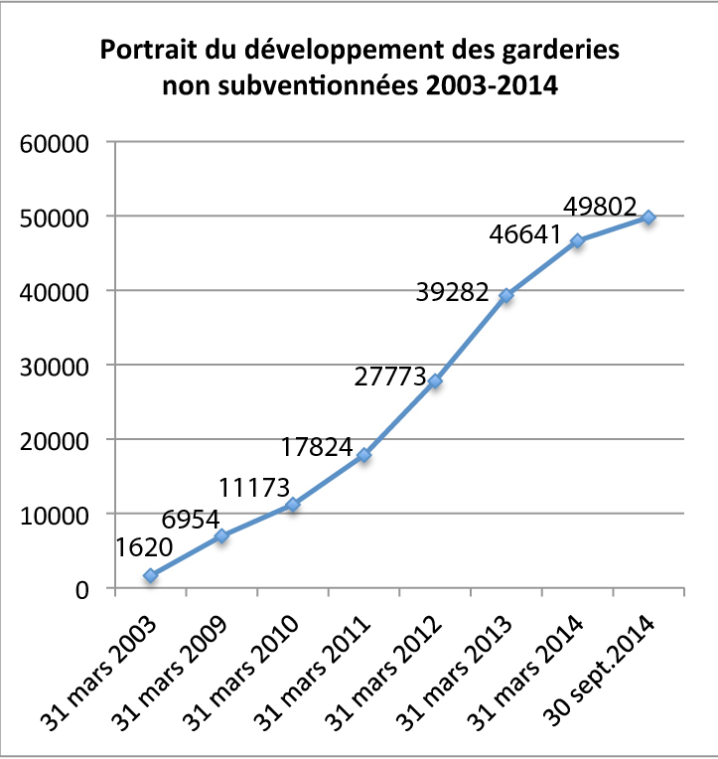
Un développement inquiétant
Ces garderies commerciales sont passées de 1 620 places (en 2003) à 6 954 (en 2009), puis le développement s’est accéléré à plus de 10 000 places par année par la suite (de 2010 à 2013), pour atteindre un total de 46 641 places au 31 mars dernier. Depuis, la même cadence se poursuit : 49 802 places non subventionnées sont actuellement offertes dans ces garderies.
Pourquoi, lorsque c’était le temps de le faire, ces propriétaires de commerces n’ont-ils pas déposé de dossiers, ni respecté le processus d’attribution cohérent et planifié mis en place ? « Subventionner l’ensemble des garderies commerciales sans aucun critère de qualité, c’est ne pas mesurer le pouvoir d’influence grandissant des propriétaires de ces garderies sur la diminution de la qualité des services de garde ; c’est une
atteinte à la recherche du meilleur pour le développement des enfants du Québec » a déclaré Claudette Pitre-Robin, directrice générale du RCPEM.

Les familles et les contribuables accepteront-ils sans rien dire que l’argent public soit transféré dans des structures privées commerciales ? Pourquoi ne pas plutôt investir collectivement dans un réseau de services de garde éducatif à but non lucratif, un réseau qui fait la fierté du Québec tout autant que l’envie de nombreux pays dans le monde, et pour qui les parents affichent une nette préférence par rapport aux garderies à but lucratif ?
-30-
Source : Regroupement des centres de la petite enfance de la Montérégie
Relations de presse : Nathalie Sapina cellulaire : 514.887.9252

